请不要用国产浏览器打开本链接进行下载，比如360浏览器、QQ浏览器、搜狗浏览器等各种国产浏览器，因为技术不成熟，无法下载完整安装包，请使用国际主流的Microsoft Edge以及Google chrome等浏览器哦
【下载前必看——检查你的电脑属性】
（1）检查自己的电脑是什么系统，64位系统，还是32位系统，在桌面找到【我的电脑/此电脑】图标，右键单击。
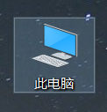

（2）在出现的下拉列表中，鼠标左键单击【属性】。
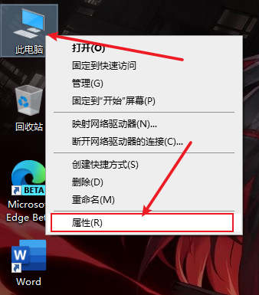
（3）接着就会出现这张图（显示的不一样没关系，信息都是会显示的哈），注意下方红框标示的内容，明确标明了系统！
比如下面这张图就标示我的电脑属性是：WIN10 64位系统 24G内存
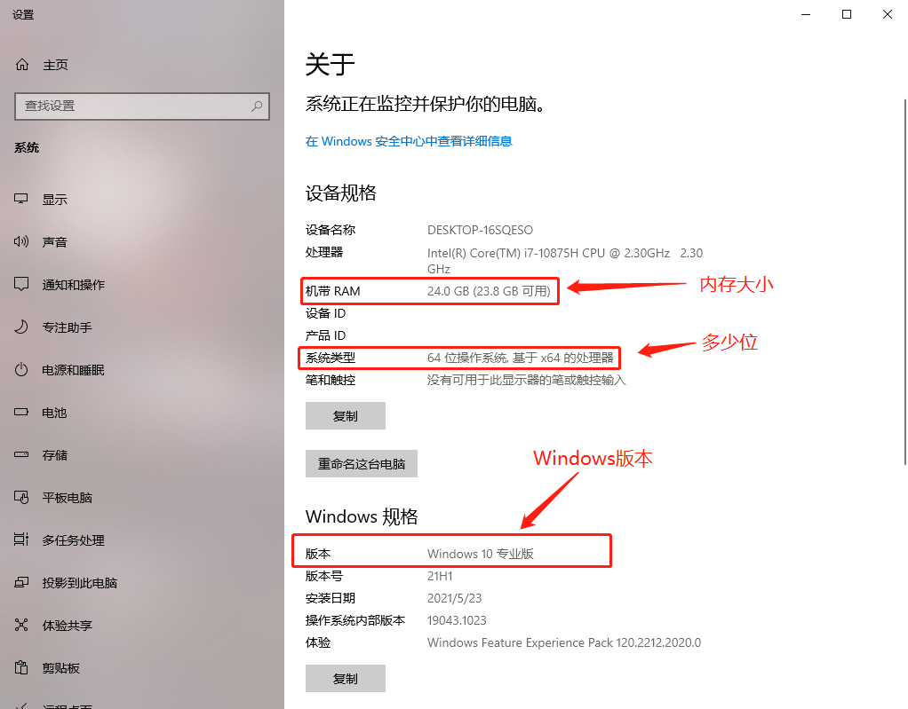

根据你的系统信息选择对应的PS软件！
一定要关闭电脑上的杀毒软件！！！
比如360安全卫士、腾讯电脑管家、迈克菲、金山毒霸、卡巴斯基、2345等各种安全卫士类的软件！

win系统PS 2018-2020 64位安装教程在这里
https://shimo.im/docs/gWJjVJJqVRDRXGV9

1、WIN10系统64位且内存（ROM）大于等于8G（4G内存看第二条）的同学们，点击下载下方的文件，然后解压后进行安装即可：
Adobe Photoshop 2020.zip
▲点击上方文件下载2020版▲
2、WIN7以及win10的64位操作系统且内存大于等于4G的同学们，点击下载下方的文件，然后解压后进行安装即可：
（此版本低于4G内存可以尝试安装一下试试流畅度）
PS 2020(Win7可用).rar
▲点击上方文件下载2020版▲
*注：此2020版本PS特殊， Win7也可用，但是win8不可用
3、WIN7和WIN8的64位操作系统的同学们，点击下载下方的文件，然后解压后进行安装即可：
Adobe Photoshop CC 2019.zip
▲点击上方文件下载2019版▲
Adobe Photoshop CC 2018.zip
▲点击上方文件下载2018版▲

4、WIN7和WIN8以及win10的32位操作系统的同学们，点击下载下方的文件，然后解压后根据下方安装手册安装即可：
Adobe Photoshop CC 2018 (win32).zip
▲点击上方文件下载2018 32位版▲

https://shimo.im/docs/hYCwXdTVVR89c3RY
▲点击上方链接查看PS 2018 32位安装手册▲

5、MAC操作系统的同学们，请直接点击最下方百度网盘链接，找到适合版本进行下载，需断网安装！

下方百度网盘链接中包含以上所有安装包
同学们可根据自身情况选择合适方式进行保存下载
链接：https://pan.baidu.com/s/19bM4goEskErtQV0iM29QCg
提取码：7777
如果选择网盘下载的话，请下载百度网盘客户端，才可以下载哦

